Справка
о проведении мероприятия об открытии кабинетов для внедрения целевой модели цифровой образовательной среды в 2020 г
в МБОУ «Дус-Дагская СОШ Овюрского кожууна»
Дата проведения: 11 сентября 2020г.
Время начала: 11 часов 00 минут
Место проведения: Актовый зал
Приглашённые гости: Заместитель министра образования и науки Республики Тыва – Ч.В.Монгуш, начальник муниципального органа Управления образованием – Б.Э Монгуш, директор школы С.А.Шарый-оол, педагоги, ученики, родители и представители общественных организаций.
11 сентября 2020 года в МБОУ «Дус-Дагская СОШ Овюрского кожууна» состоялось торжественное открытие кабинетов ЦОС национального проекта «Образование». На мероприятии с приветственным словом выступили заместитель министра образования и науки Республики Тыва Чойгана Владимировна Монгуш, начальник муниципального органа Управления образованием Овюрского кожууна Буян Эрес-оолович Монгуш.
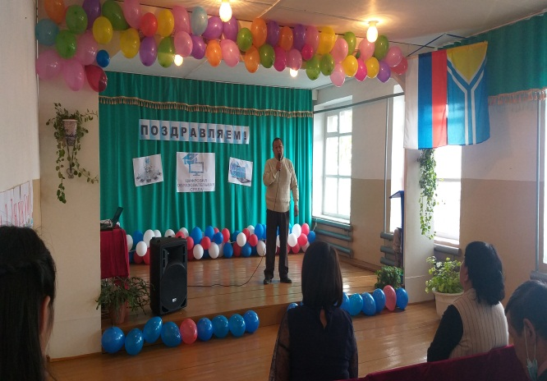
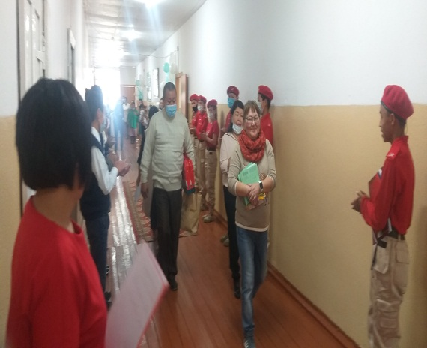
Коллектив школы, учащиеся и их родители выражали огромную благодарность за новые кабинеты и оборудования Министерству образования и науки Республики Тыва, администрацию муниципального района Овюрского кожууна и МКУ УО Овюрского кожууна.

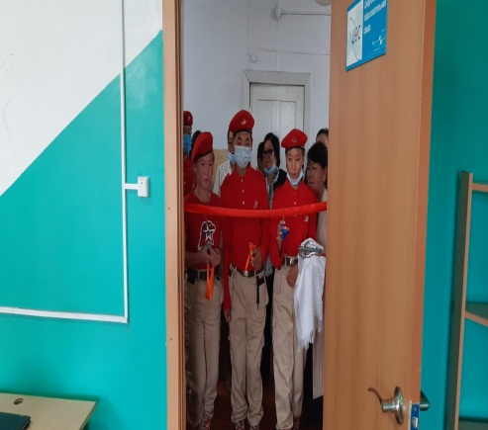
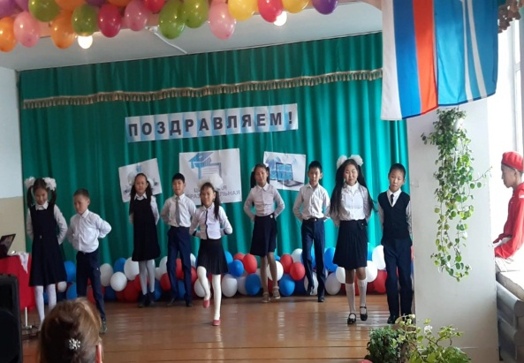

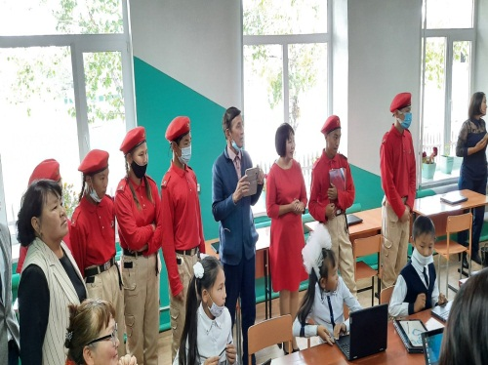
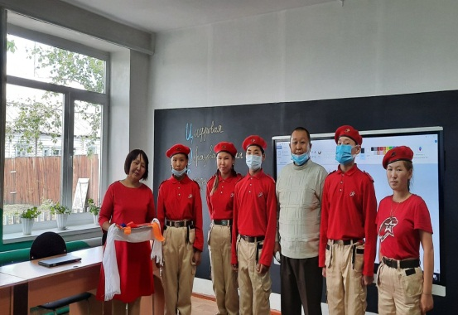
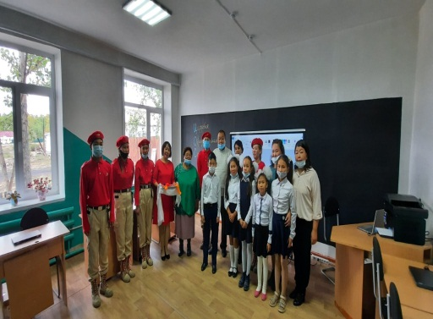
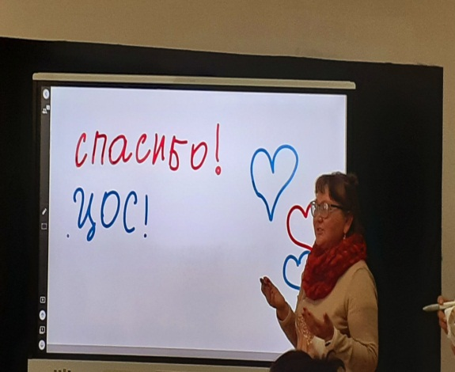
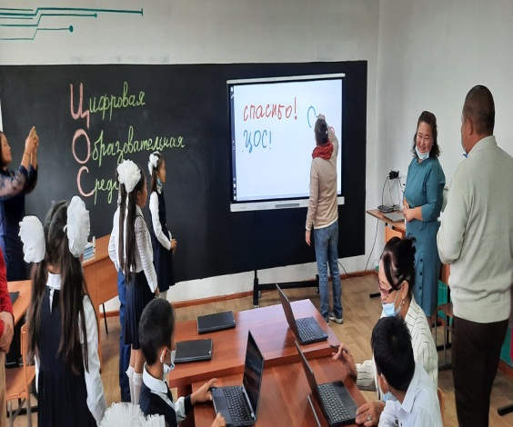

Справку составила заместитель директора по ВР: Осурбай А.Д.

